ALUJET Jetfoam RS grün 5/100 mm
ALUJET

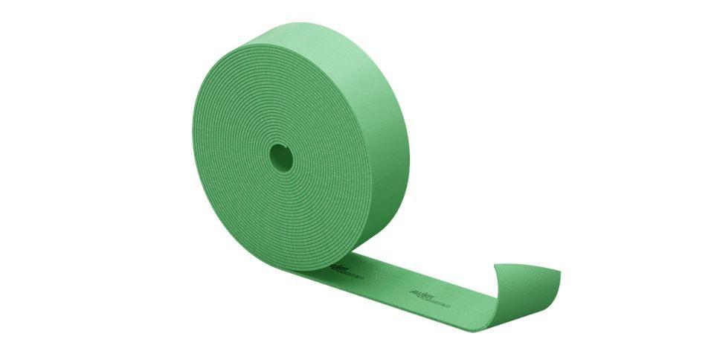Eigenschaften
GTIN:
4011194065108
HAN:
0306510
Ausführung
Rolle
Werkstoff
Polyethylen (PE)
Breite (mm)
100,00
Länge (mm)
50.000,00
Brandverhalten
B2
Wärmeleitfähigkeit (W/(m*K))
0,05

